**Software Requirement Analysis  
for Public Transportation System**

**Project Team**

**Team 3**

Date

**2014-09-21**

**Team Information**

**김제헌**

**박상희**

**박형민**

**엄현식**

**Table of Contents**

1 Introduction 10

1.1 Purpose 10

1.2 Scope 10

1.2.1 개발사항 10

1.2.2 제한사항 10

1.2.3 제품의 활용도 10

1.2.4 개발환경 10

1.3 Definition, acronyms, and abbreviations 10

1.4 Reference 11

1.5 Overview 11

2 Overall Description 11

2.1 Product Perspective 11

2.2 Product functions 11

2.3 User characteristics 11

2.4 제약 및 가정 사항 12

3 Structured Analysis 13

3.1 Public Transportation System 13

3.1.1 System Context Diagram 13

3.1.1.1 Basic System Context Diagram 13

3.1.1.2 The System Context Diagram 13

3.1.2 Event List 13

3.1.3 Data Flow Diagram 13

3.1.3.1 DFD level 0 13

3.1.3.1.1 DFD 13

3.1.3.1.2 Process Specification 13

3.1.3.1.2.1 Process 0 13

3.1.3.1.3 Data Dictionary 13

3.1.3.2 DFD Level 1 13

3.1.3.2.1 DFD 13

3.1.3.2.2 Process Specification 14

3.1.3.2.2.1 Process 1 14

3.1.3.2.2.2 Process 2 14

3.1.3.2.3 Data Dictionary 14

3.1.3.3 DFD level 2 14

3.1.3.3.1 DFD 14

3.1.3.3.2 Process Specification 14

3.1.3.3.2.1 Process 1.1 14

3.1.3.3.2.2 Process 1.2 14

3.1.3.3.2.3 Process 2.1 14

3.1.3.3.2.4 Process 2.2 14

3.1.3.3.2.5 Process 2.3 14

3.1.3.3.2.6 Process 2.4 14

3.1.3.3.3 Data Dictionary 14

3.1.3.4 DFD level 3 14

3.1.3.4.1 DFD 14

3.1.3.4.2 Process Specification 14

3.1.3.4.2.1 Process 2.1.1 14

3.1.3.4.2.2 Process 2.1.2 14

3.1.3.4.2.3 Process 2.1.3 14

3.1.3.4.2.4 Process 2.1.4 14

3.1.3.4.2.5 Process 2.1.5 14

3.1.3.4.2.6 Process 2.1.6 14

3.1.3.4.3 Data Dictionary 15

3.1.3.4.4 State Transition Diagram 15

3.1.3.4.4.1 STD for Controller 2.1.3 15

3.1.3.5 DFD level 4 15

3.1.3.5.1 DFD 15

3.1.3.5.2 Process Specification 15

3.1.3.5.2.1 Process 2.1.1.1 15

3.1.3.5.2.2 Process 2.1.1.2 15

3.1.3.5.2.3 Process 2.1.2.1 15

3.1.3.5.2.4 Process 2.1.2.2 15

3.1.3.5.2.5 Process 2.1.2.3 15

3.1.3.5.2.6 Process 2.1.2.4 15

3.1.3.5.3 Data Dictionary 15

3.1.3.5.4 State Transition Diagram 15

3.1.3.5.4.1 STD for Controller 2.1.1.1 15

3.1.3.5.4.2 STD for Controller 2.1.2.2 15

3.2 Recharger System 15

3.2.1 System Context Diagram 15

3.2.2 Event List 15

Input / Output Event 15

Description 15

3.2.3 Data Flow Diagram 16

3.2.3.1 DFD level 0 16

3.2.3.1.1 DFD 16

3.2.3.1.2 Process Specification 16

3.2.3.1.2.1 Process 0 16

3.2.3.1.3 Data Dictionary 16

3.2.3.2 DFD level 1 16

3.2.3.2.1 DFD 16

3.2.3.2.2 Process Specification 16

3.2.3.2.2.1 Process 1 16

3.2.3.2.2.2 Process 2 16

3.2.3.2.3 Data Dictionary 16

3.2.3.3 DFD level 2 16

3.2.3.3.1 DFD 16

3.2.3.3.2 Process Specification 16

3.2.3.3.2.1 Process 1.1 16

3.2.3.3.2.2 Process 1.2 16

3.2.3.3.2.3 Process 2.1 16

3.2.3.3.2.4 Process 2.2 17

3.2.3.3.2.5 Process 2.3 17

3.2.3.3.2.6 Process 2.4 17

3.2.3.3.3 Data Dictionary 17

3.2.3.4 DFD level 3 17

3.2.3.4.1 DFD 17

3.2.3.4.2 Process Specification 17

3.2.3.4.2.1 Process 2.1.1 17

3.2.3.4.2.2 Process 2.1.2 17

3.2.3.4.2.3 Process 2.1.3 17

3.2.3.4.3 Data Dictionary 17

3.2.3.4.4 State Transition Diagram 17

3.2.3.4.4.1 STD for Controller 2.1.1 17

3.3 Fee Calculation System 17

3.3.1 System Context Diagram 17

3.3.1.1 Basic System Context Diagram 17

3.3.1.2 The System Context Diagram 17

3.3.2 Event List 17

Input / Output Event 17

Description 17

3.3.3 Data Flow Diagram 18

3.3.3.1 DFD level 0 18

3.3.3.1.1 DFD 18

3.3.3.1.2 Process Specification 18

3.3.3.1.2.1 Process 0 18

3.3.3.1.3 Data Dictionary 18

3.3.3.2 DFD level 1 18

3.3.3.2.1 DFD 18

3.3.3.2.2 Process Specification 18

3.3.3.2.2.1 Process 1 18

3.3.3.2.2.2 Process 2 18

3.3.3.2.2.3 Process 3 18

3.3.3.2.2.4 Process 4 18

3.3.3.2.3 Data Dictionary 18

3.3.3.3 DFD level 2 18

3.3.3.3.1 DFD 18

3.3.3.3.2 Process Specification 18

3.3.3.3.2.1 Process 1.1 18

3.3.3.3.2.2 Process 1.2 18

3.3.3.3.2.3 Process 1.3 18

3.3.3.3.2.4 Process 1.4 19

3.3.3.3.3 Data Dictionary 19

3.3.3.3.4 State Transition Diagram 19

3.3.3.3.4.1 STD for Controller 1.1 19

3.4 Overall 19

3.4.1 Public Transportation System 19

3.4.2 Recharger System 19

3.4.3 Fee Calculation System 19

1. Introduction
   1. Purpose

본 문서는 Public Transportation System에 관한 요구사항 명세를 기반으로, Structured Analysis를 수행한 문서이다. 이 문서를 통해 PTS의 필요한 요구사항들의 관계를 명확히 하고, 더 나아가 이것은 실제 구현의 토대가 된다.

이 문서를 읽는 사람에게 PTS의 Analysis가 어떻게 이루어졌는지 명확히 전달한다.

* 1. Scope
     1. 개발사항

본 프로젝트는 전체 PTS 중 지하철, 버스 및 정산 시스템만을 대상으로 구현하는 것으로 규모를 제한한다. 또한 버스1대와 지하철 2호선 중 5개 역(건대입구, 왕십리, 합정, 신림, 강남)만을 대상으로 한다. 모든 시스템은 SW만으로 구현한다. HW가 필요한 부분은 SW모듈을 만들어 가상의HW를 구현한다.

* + 1. 제한사항

HW(단말기)와 연동을 고려하지 않고, SW로만 구동할 수 있도록 한다.

* + 1. 제품의 활용도

개발이 완료된 후 실제 지하철, 버스 SW(단말기)를 개발하기 위한 프로토타입으로 삼을 수 있다.

* + 1. 개발환경

IDE : Visual Studio C++

Compiler : GCC

* 1. Definition, acronyms, and abbreviations

SW : Software

HW : Hardware

PTS : Public Transportation System

CID : Card ID

CR : Card Reader (역 단말기)

태그: 카드와 단말기가 통신할 수 있도록 하는 행위; 승·하차 시 요금 결제를 위한 행위

* 1. Reference
  2. Overview

1. Overall Description
   1. Product Perspective

SW로 개발된 PTS는 총 3가지로 구성된다. 버스용 단말기와 지하철용 단말기, 정산 시스템이다

대상 제품은 실제 지하철, 버스 단말기에 사용되는 제품이 될 수 있다. HW(단말기)에서 교통카드 감지 센서를 통해 찍힌 교통카드 정보를 읽어온 뒤, HW(화면)에 출력한다. 실제 HW에 의한 동작은 SW 및 console화면으로 처리하여 기능의 동작 유무를 확인하도록 한다.

* 1. Product functions

버스용 단말기는 버스에 부착돼, 탑승 태그와 하차 태그가 가능하다. 기본료를 지불하

면 1회 탑승이 가능하다.

지하철용 단말기는 역에 부착돼 탑승 태그와 하차 태그가 가능하다. 1개역 이하를 이동

하면 기본료가 부가되며 두 개역을 이동하면 추가 요금이 부가된다.

버스와 지하철 간에는 정해진 시간 내에 환승이 가능하다. 지하철에서 버스로 환승한

경우는 단위 시간 당 버스의 환승 요금이 추가로 부가된다. 버스에서 지하철로 환승한

경우는 한 역당 지하철의 환승 요금 추가로 부가된다. 하차 시 단말기에 태그를 하지

않으면 환승은 적용되지 않는다.

정산은 하루에 한 번 이뤄진다. 버스와 지하철의 기록을 분석하고 버스와 지하철에 각

각 수익을 배분한다.

* 1. User characteristics

사용자는 대중교통 승차 시 카드를 태그한다.

사용자는 하차 시 카드를 태그할 수도 있고 아닐 수도 있다

* 1. 제약 및 가정 사항

버스 승차는 지역에 상관 없이 할 수 있다.

지하철은 2호선 역 중 5개만 고려한다: 건대입구, 동대문역사문화공원, 합정, 신림, 강남.

하루는 3분으로 가정한다.

다음 날 운행이 시작하기 전까지는 정산이 반드시 이루어 져야 한다.

정산후 모든 프로그램의 정보는 초기화 된다. (사용자 카드 정보 제외)

환승이 가능한 시간은 15초 이내다.

버스 환승 시 추가요금의 기준인 단위 시간은 30초이다.

버스와 지하철의 기본료는 1050원이다.

교통카드는 저장된 텍스트 파일로 가정하고, 교통카드 태그 행위를 해당 파일을 입력

하는 것으로 가정한다.

잔액이 모자를 경우 태우지 않는다.

버스 환승 최고 부과금액인 700원이 남아 있지 않으면 버스로 환승시키지 않는다.

지하철 환승 최고 부과금액인 600원이 남아 있지 않으면 지하철로 환승시키지 않는다.

하루(3분) 종료 시 탑승되어 있는 승객은 미정산으로 처리한다.

정산시 소수점 이하는 반올림한다.

1. Structured Analysis
   1. Public Transportation System
      1. System Context Diagram
         1. Basic System Context Diagram
         2. The System Context Diagram
      2. Event List

|  |  |
| --- | --- |
| Input / Output Event | Description |
| Card info input | Card의 information을 PTS 시스템으로 넘겨준다. |
| 정산여부 | Company로부터 매 3분마다 정산이 완료되었는지에 대한 정보를 받아온다.  정산이 완료되지 않았을 경우 PTS 시스템은 동작되지 않는다. |
| Update | PTS 시스템에서 처리된 정보를 카드에 update해준다. |
| Display | PTS 시스템에서 처리된 정보를 Monitor에 Display해준다. |
| Recording | 각 역 단말기에 처리된 정보를 기록한다. |

* + 1. Data Flow Diagram
       1. DFD level 0
          1. DFD
          2. Process Specification

Process 0

* + - * 1. Data Dictionary
      1. DFD Level 1
         1. DFD
         2. Process Specification

Process 1

Process 2

* + - * 1. Data Dictionary
      1. DFD level 2
         1. DFD
         2. Process Specification

Process 1.1

Process 1.2

Process 2.1

Process 2.2

Process 2.3

Process 2.4

* + - * 1. Data Dictionary
      1. DFD level 3
         1. DFD
         2. Process Specification

Process 2.1.1

Process 2.1.2

Process 2.1.3

Process 2.1.4

Process 2.1.5

Process 2.1.6

* + - * 1. Data Dictionary
        2. State Transition Diagram

STD for Controller 2.1.3

* + - 1. DFD level 4
         1. DFD
         2. Process Specification

Process 2.1.1.1

Process 2.1.1.2

Process 2.1.2.1

Process 2.1.2.2

Process 2.1.2.3

Process 2.1.2.4

* + - * 1. Data Dictionary
        2. State Transition Diagram

STD for Controller 2.1.1.1

STD for Controller 2.1.2.2

* 1. Recharger System
     1. System Context Diagram

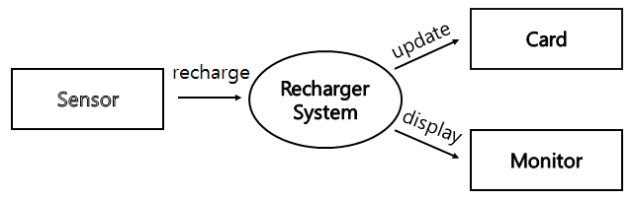

* + 1. Event List

|  |  |
| --- | --- |
| Input / Output Event | Description |
| recharge | 충전 단말기 센서에 카드를 대서 감지된 후, 충전할 만큼의 현금을 투입할 때, 교통카드와 현금의 정보 |
| updated | 충전 시스템 안에서 계산된 결과를 가지고 갱신시킬 카드의 정보 |
| display | 단말기 시스템 안에서 계산된 결과를 가지고 Monitor 화면에 출력할 정보 |

* + 1. Data Flow Diagram
       1. DFD level 0
          1. DFD

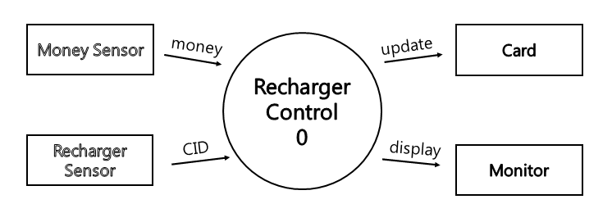

* + - * 1. Process Specification

|  |  |
| --- | --- |
| Reference No. | 0 |
| Name | Recharger Control |
| Input | Money, CID |
| Output | update, display |
| Process  Description | money, CID를 받아서 충전 계산을 한 뒤, 적절한 update와 display해준다. |

* + - * 1. Data Dictionary

|  |  |  |
| --- | --- | --- |
| Data Name | Explanation | Format / Type |
| money | Card에 충전할 현금을 INT 형태로 전달한다. | INT |
| CID | 감지된 Card의 ID를 INT 형태로 전달한다. | INT |
| updated | 충전 시스템 안에서 계산된 결과를 가지고 갱신시킬 카드의 정보 | Updated Data |
| display | 충전 시스템 안에서 계산된 결과를 가지고 Monitor 화면에 출력할 정보 | Displayed Data |

* + - 1. DFD level 1
         1. DFD

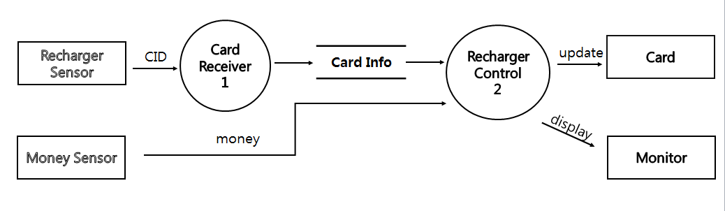

* + - * 1. Process Specification

Process 1

|  |  |
| --- | --- |
| Reference No. | 1 |
| Name | Card Receiver |
| Input | CID |
| Output | Card Info |
| Process  Description | CID를 사용해서 Card Info를 불러와 Recharger Control 에 전달한다. |

Process 2

|  |  |
| --- | --- |
| Reference No. | 2 |
| Name | Recharger Control |
| Input | Card Info, money |
| Output | update, display |
| Process  Description | Card Info, money를 받아서 충전 계산을 한 뒤, 적절한 update와 display해준다. |

* + - * 1. Data Dictionary

|  |  |  |
| --- | --- | --- |
| Data Name | Explanation | Format / Type |
| Card Info | 교통카드에 들어있는 정보로 recent_(tag_time, tp, state, cash , transfer, CRID) 이 해당된다. | Card Info Data |
| recent_tag_time | 교통카드에 들어있는 정보로 마지막 태그시각 | STRING |
| recent_tp | 교통카드에 들어있는 정보로 마지막 탑승차량종류 | STRING |
| recent_state | 교통카드에 들어있는 정보로 마지막 승하차여부 | STRING |
| recent_cash | 교통카드에 들어있는 정보로 마지막 잔액 | STRING |
| recent_transfer | 교통카드에 들어있는 정보로 마지막 환승여부 | STRING |
| recent_CRID | 교통카드에 들어있는 정보로 마지막 단말기의 고유ID | STRING |

* + - 1. DFD level 2
         1. DFD

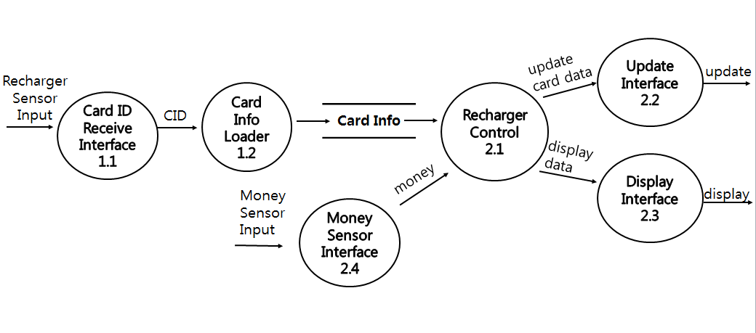

* + - * 1. Process Specification

Process 1.1

|  |  |
| --- | --- |
| Reference No. | 1.1 |
| Name | Card ID Receive Interface |
| Input | Recharger Sensor Input |
| Output | CID |
| Process  Description | Recharger Sensor로부터 받은 아날로그 신호를 디지털 신호로 변환한다. |

Process 1.2

|  |  |
| --- | --- |
| Reference No. | 1.2 |
| Name | Card Info Loader |
| Input | CID |
| Output | Card Info |
| Process  Description | CID를 사용해서 Card Info를 불러와 Recharger Control 에 전달한다. |

Process 2.1

|  |  |
| --- | --- |
| Reference No. | 2.1 |
| Name | Recharger Control |
| Input | Card Info, money |
| Output | update card data, display data |
| Process  Description | Card Info, money를 받아서 충전 계산을 한 뒤, 적절한 update card data와 display data를 보내준다. |

Process 2.2

|  |  |
| --- | --- |
| Reference No. | 2.2 |
| Name | Update Interface |
| Input | update card data |
| Output | update |
| Process  Description | update card data를 받아서 Card 정보를 Update 시키는 정보를 보내준다 |

Process 2.3

|  |  |
| --- | --- |
| Reference No. | 2.3 |
| Name | Dispaly Interface |
| Input | display data |
| Output | display |
| Process  Description | display data를 받아서 Monitor에 출력할 display정보를 보내준다. |

|  |  |
| --- | --- |
| Reference No. | 2.4 |
| Name | Money Sensor Interface |
| Input | Money Sensor Input |
| Output | money |
| Process  Description | Money Sensor로부터 받은 아날로그 신호를 디지털 신호로 변환한다. |

* + - * 1. Data Dictionary

|  |  |  |
| --- | --- | --- |
| Data Name | Explanation | Format / Type |
| Recharger Sensor Input | 충전기에 카드를 댔을때, Recharger Sensor로부터 받은 카드의 아날로그 신호 |  |
| Money Sensor Input | 충전기에 현금을 투입했을때, 받은 현금의 아날로그 신호 |  |
| update card data | 충전 시스템 안에서 계산된 결과를 가지고 갱신시킬 카드의 정보 |  |
| display data | 충전 시스템 안에서 계산된 결과를 가지고 Monitor 화면에 출력할 정보[기존 금액과 충전된 후의 금액] |  |

* + - 1. DFD level 3
         1. DFD

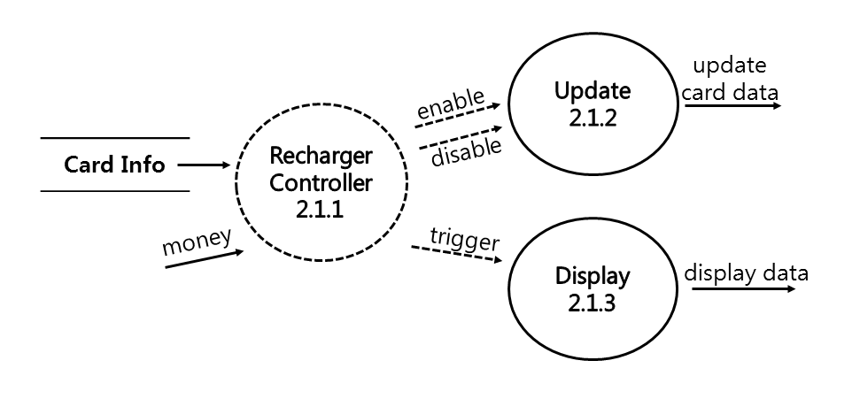

* + - * 1. Process Specification

Process 2.1.1

|  |  |
| --- | --- |
| Reference No. | 2.1.1 |
| Name | Recharger Controller |
| Input | Card Info, money |
| Output | enable, disable, trigger |
| Process  Description | 입력받은 Data 를 종합하여 조건에  맞는 Process 를 실행시킨다. |

Process 2.1.2

|  |  |
| --- | --- |
| Reference No. | 2.1.2 |
| Name | Update |
| Input | enable, disable |
| Output | update card data |
| Process  Description | 충전된 정보로 교통카드를 갱신한다. |

Process 2.1.3

|  |  |
| --- | --- |
| Reference No. | 2.1.3 |
| Name | Display |
| Input | trigger |
| Output | display data |
| Process  Description | 교통카드에 충전된 정보를 Monitor에 보여준다. |

* + - * 1. State Transition Diagram

STD for Controller 2.1.1

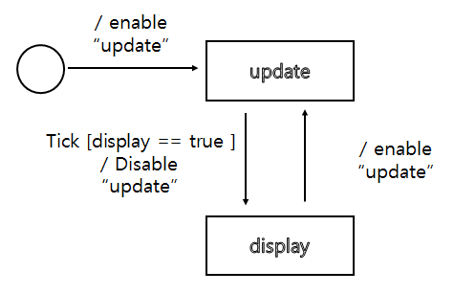

* 1. Fee Calculation System
     1. System Context Diagram
        1. Basic System Context Diagram
        2. The System Context Diagram
     2. Event List

|  |  |
| --- | --- |
| Input / Output Event | Description |
|  |  |
|  |  |
|  |  |
|  |  |
|  |  |

* + 1. Data Flow Diagram
       1. DFD level 0
          1. DFD
          2. Process Specification

Process 0

* + - * 1. Data Dictionary
      1. DFD level 1
         1. DFD
         2. Process Specification

Process 1

Process 2

Process 3

Process 4

* + - * 1. Data Dictionary
      1. DFD level 2
         1. DFD
         2. Process Specification

Process 1.1

Process 1.2

Process 1.3

Process 1.4

* + - * 1. Data Dictionary
        2. State Transition Diagram

STD for Controller 1.1

* 1. Overall
     1. Public Transportation System
     2. Recharger System

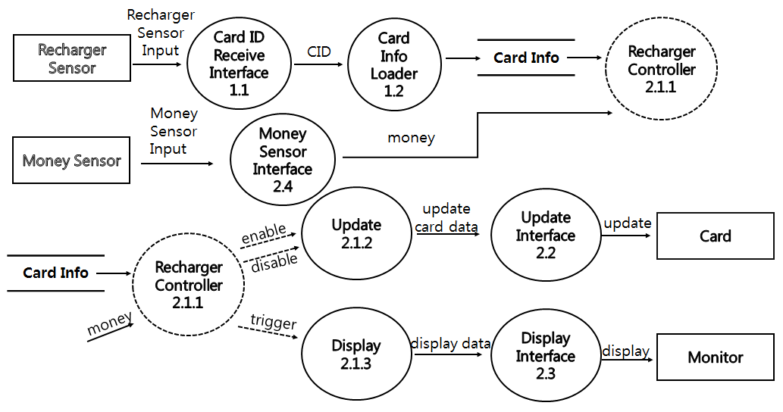

* + 1. Fee Calculation System